Приложение № 15

**Совет по культуре при Собрании депутатов**

**Вельского муниципального района 03.11.2022 года**

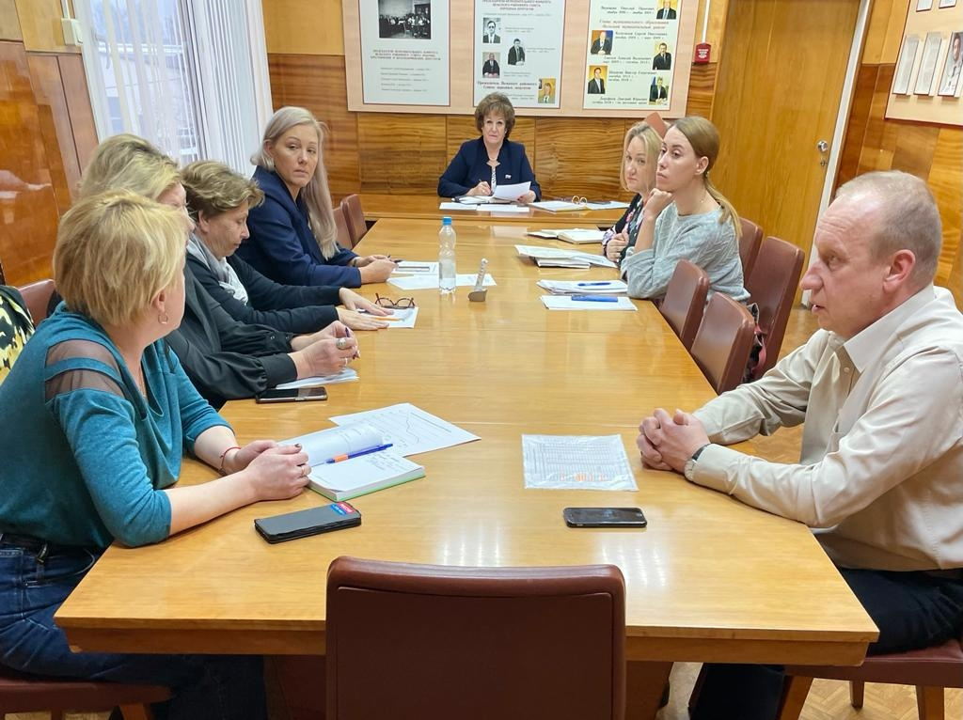

**Совет по культуре при Собрании депутатов**

**Вельского муниципального района 15.12.2022 года**

